

VIZSGAREMEK

Készítették:
Albók Eszter–Bodnár Márk– Mitró Norbert
Konzulens:
Fülöp Tibor

Miskolc 2026.
Miskolci SZC Kandó Kálmán Informatikai Technikum
Miskolci Szakképzési Centrum
Informatikai rendszer- és alkalmazás-üzemeltető technikus

Tesztelés

Albók Eszter–Bodnár Márk- Mitró Norbert
2025-2026

Telnet:
A következő képeken látható az SSH elérésének tesztelése. Amint a képek mutatják az elérés működik és minden rendben van.

en
en
conf t

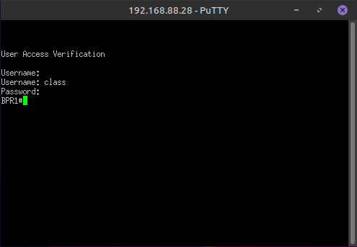

A Budapesti BPR1 forgalomirányító router elérése SSH-n keresztül

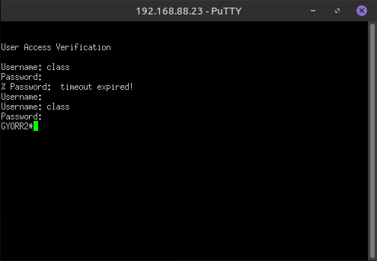

A Győri telephely GYORR2 router elérése SSH-n keresztül

OSPF

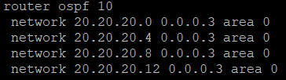
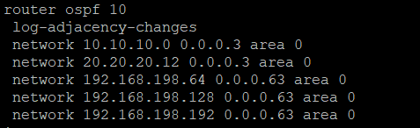

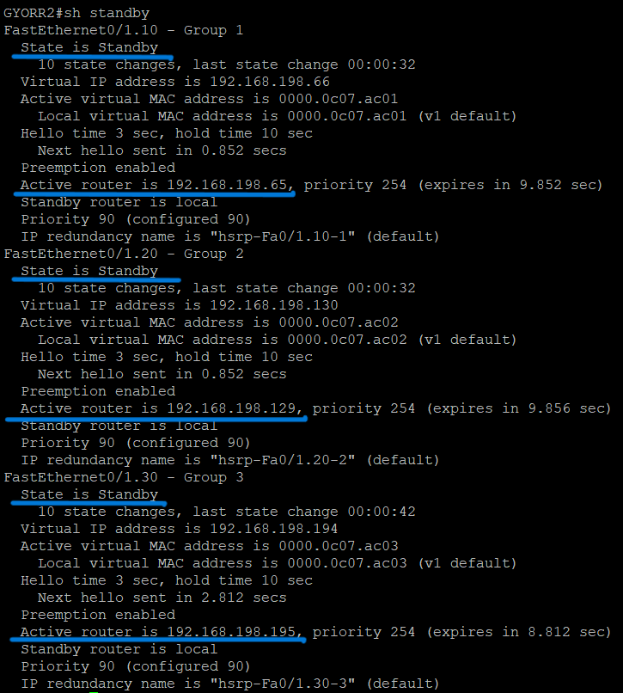
HSRP:
A HSRP Tesztelése látható.
A Győri telephely GYORR1 és
GYORR2-n van felkonfigurálva.

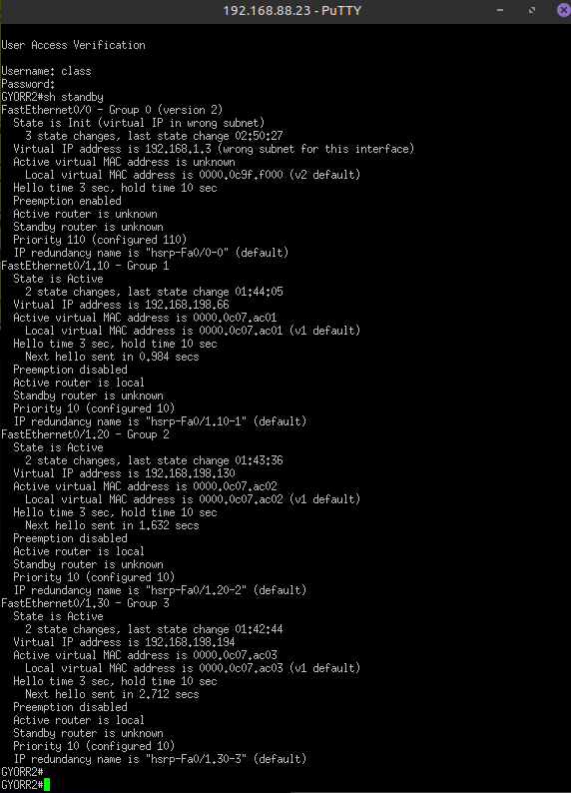

Etherchannel:

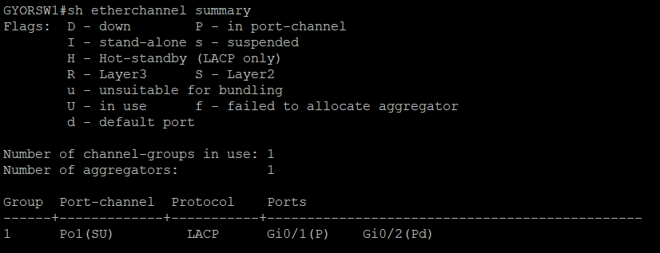

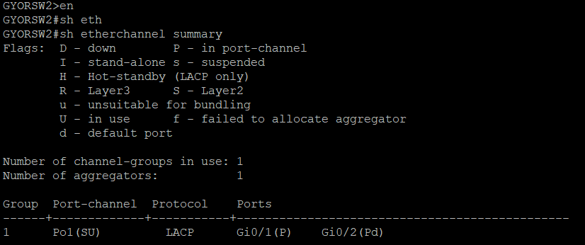

Vlan:

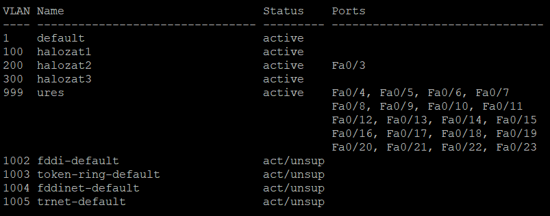

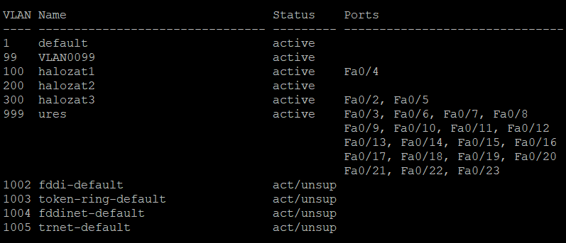

Default route:

MAJD:
NAT:
WI-FI
Tunnel:
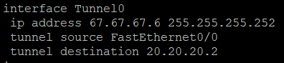
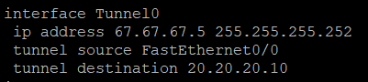

PPP:
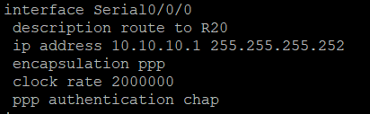

SUB-INT

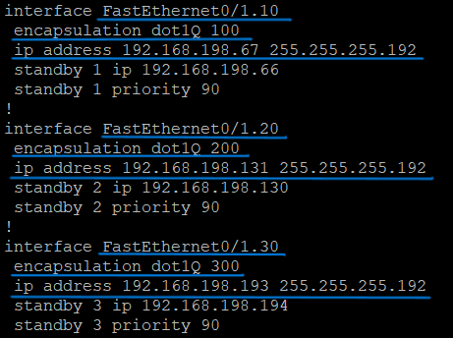

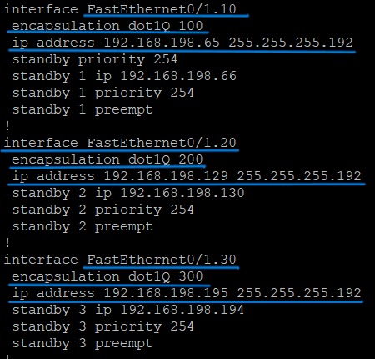

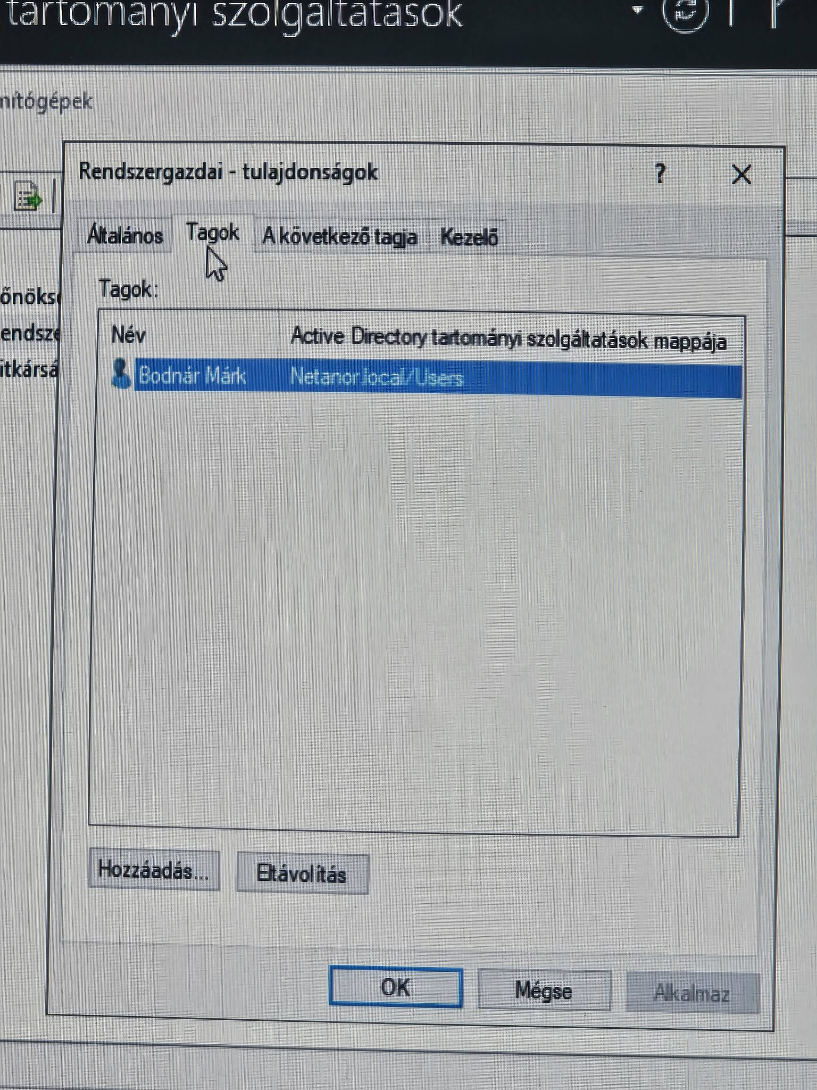
Active Directory
